Họ và tên : Lê Ngọc Anh Quân - 20176852

Bài 1 :

Source code:

#Laboratory Exercise 4, Home Assignment 1

.text

start:

addi $s1,$zero,0x7fffffff

addi $s2,$zero,10

li $t0,0 #No Overflow is default status

addu $s3,$s1,$s2 # s3 = s1 + s2

xor $t1,$s1,$s2 #Test if $s1 and $s2 have the same sign

bltz $t1,EXIT #If not, exit

slt $t2,$s3,$s1

bltz $s1,NEGATIVE #Test if $s1 and $s2 is negative?

beq $t2,$zero,EXIT #s1 and $s2 are positive

# if $s3 > $s1 then the result is not overflow

j OVERFLOW

NEGATIVE:

bne $t2,$zero,EXIT #s1 and $s2 are negative

# if $s3 < $s1 then the result is not overflow

OVERFLOW:

li $t0,1 #the result is overflow

EXIT:

Câu lệnh :

addi $s1,$zero,0x7fffffff

addi $s2,$zero,10

* Gán thanh ghi $s1 bằng giá trị 0x7fffffff, thanh ghi $s2 bằng giá trị 10

Kết quả :

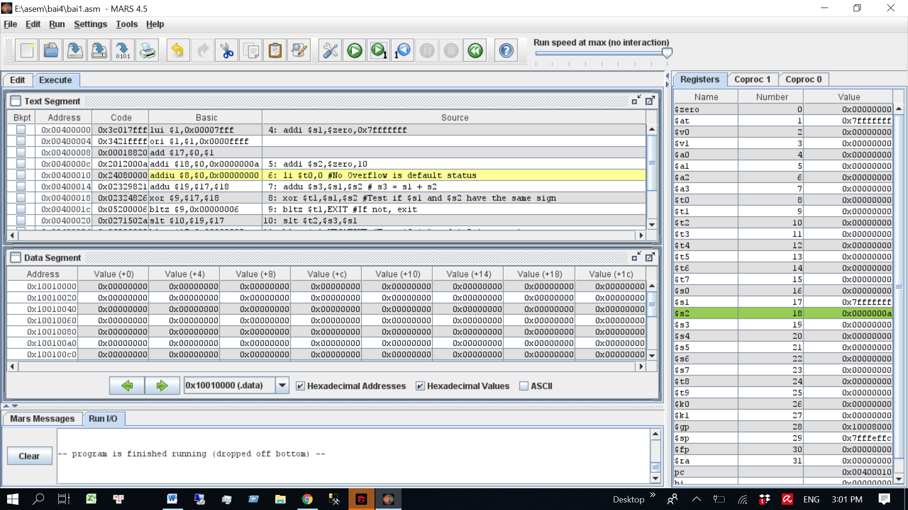

Câu lệnh :

li $t0,0 #No Overflow is default status

* Gán giá trị của thanh ghi $t0=0 , thanh ghi $t0 có nhiệm vụ kiểm tra $s3 có bị overflow không . Nếu có thì giá trị bằng 1 , nếu không thì giá trị bằng 0

Kết quả : giá trị thanh ghi $t0=0

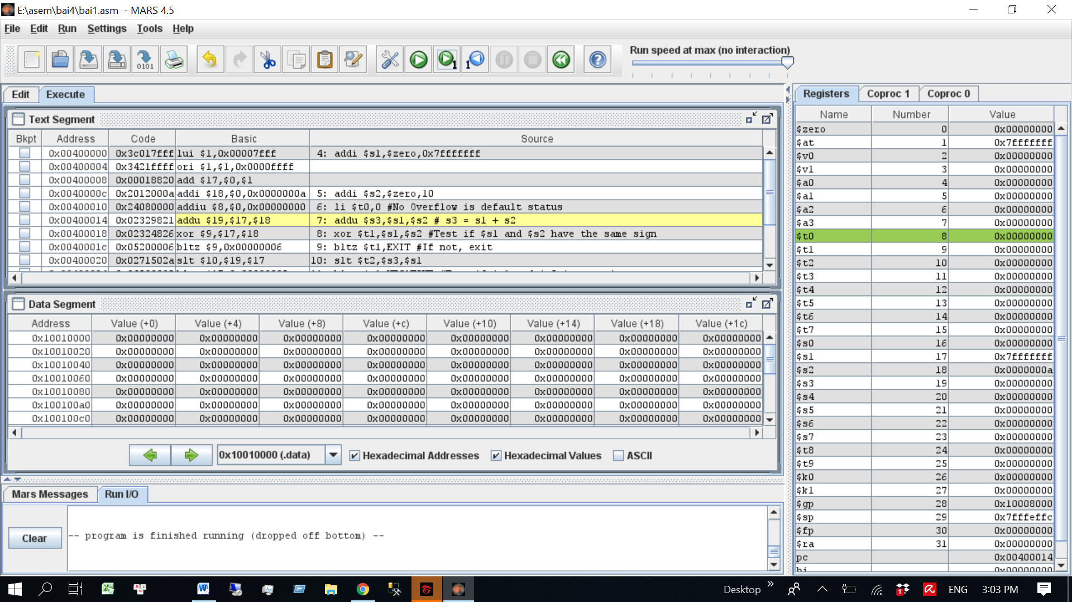

Câu lệnh

addu $s3,$s1,$s2 # s3 = s1 + s2

* Hàm addu có tác dụng cộng giá trị 2 thanh ghi $s1 và $s2 lưu lại vào thanh ghi $s3 . Hàm sẽ không báo lỗi nếu có hiện tượng tràn số

Kết quả : giá trị thanh ghi $s3 = 0x80000009

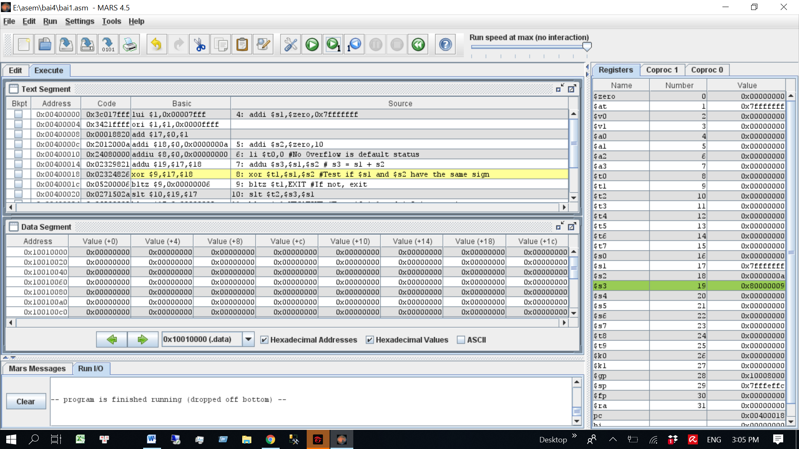

Câu lệnh :

xor $t1,$s1,$s2

* Thực hiện phép xor của $s1 và $s2 và lưu vào thanh ghi $t1

Kết quả : $s1=0x7fffffff và 0x0000000a có cùng dấu giá trị thanh ghi $t1 = 0x7ffffff5

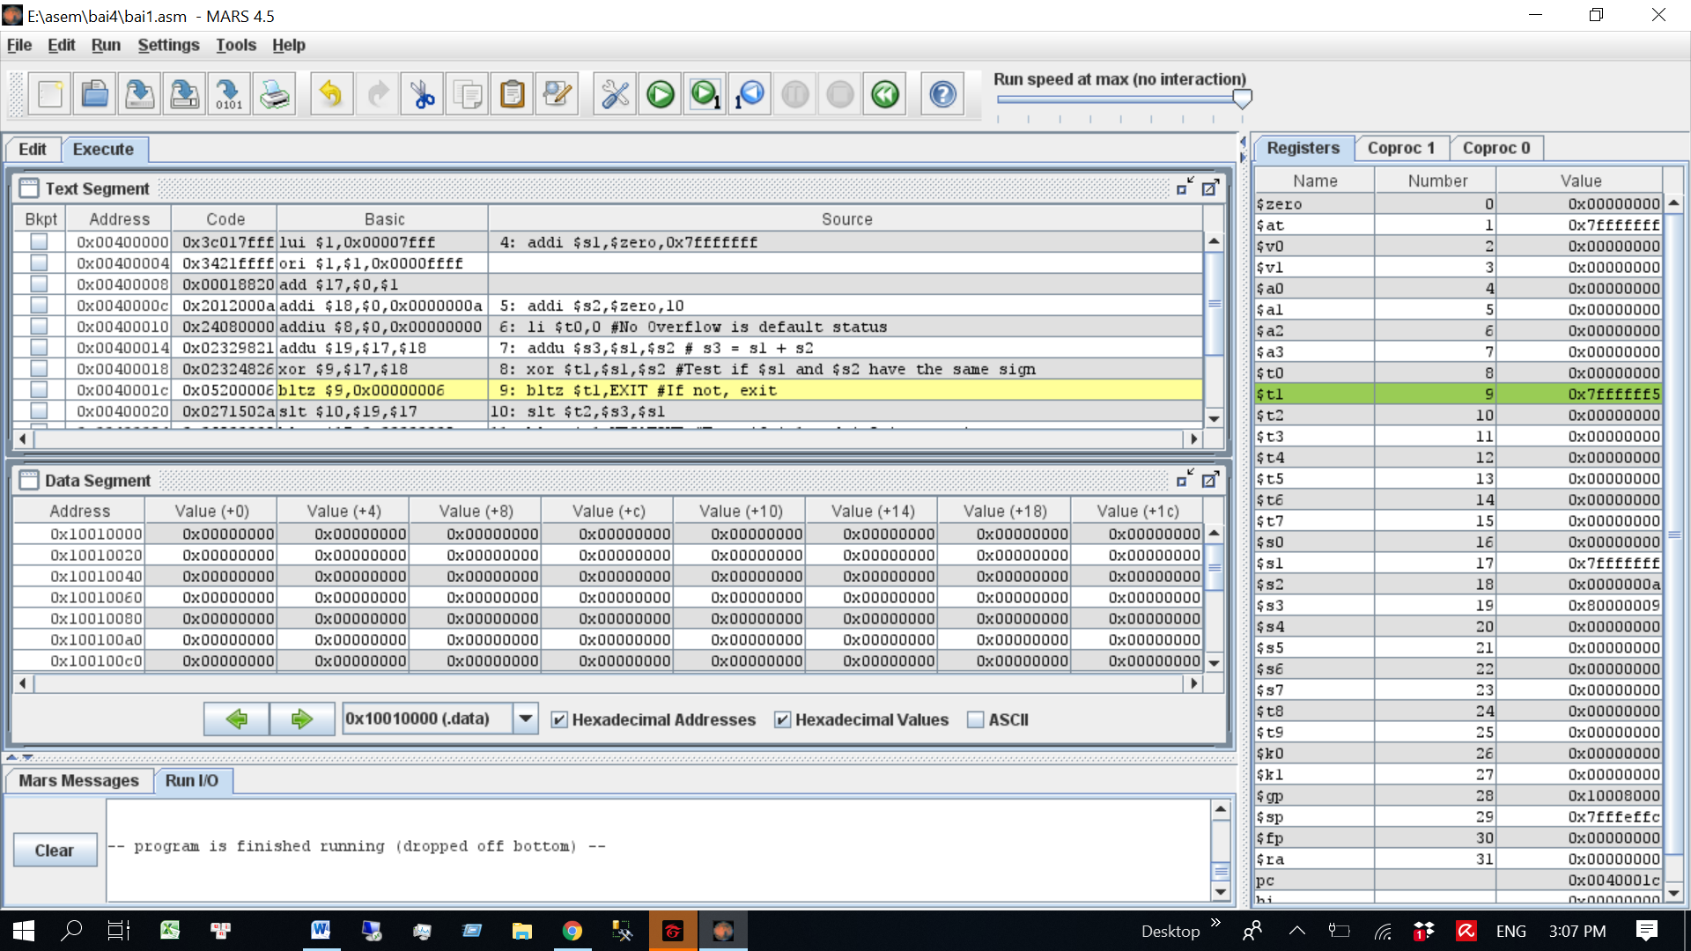

Câu lệnh

bltz $t1,EXIT

* Nếu thanh ghi $t1 có giá trị bé hơn 0 , chạy tiếp ở câu lệnh EXIT

Kết quả :Vì giá trị thanh ghi $t1=0x7ffffff5 > 0 nên chạy tiếp

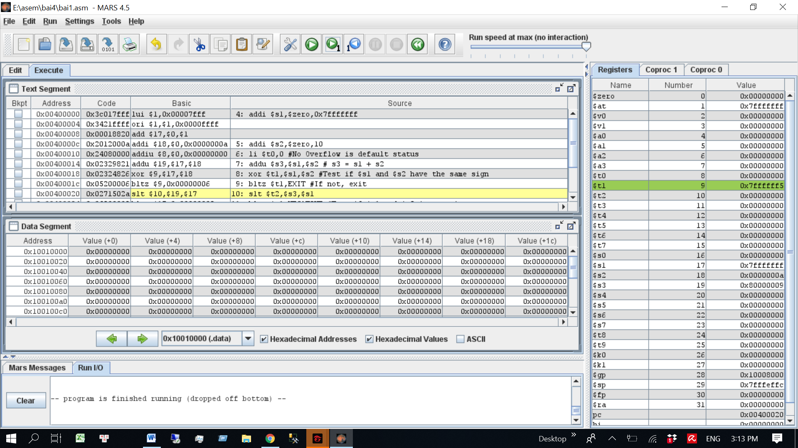

Câu lệnh :

slt $t2,$s3,$s1

* Nếu $s3 nhỏ hơn $s1 , gán giá trị $t2 bằng 1 , nếu $s3 > $s1 , $t2=0

Kết quả : vì $s3=0x80000009 <$s1=0x7fffffff nên $t2=1

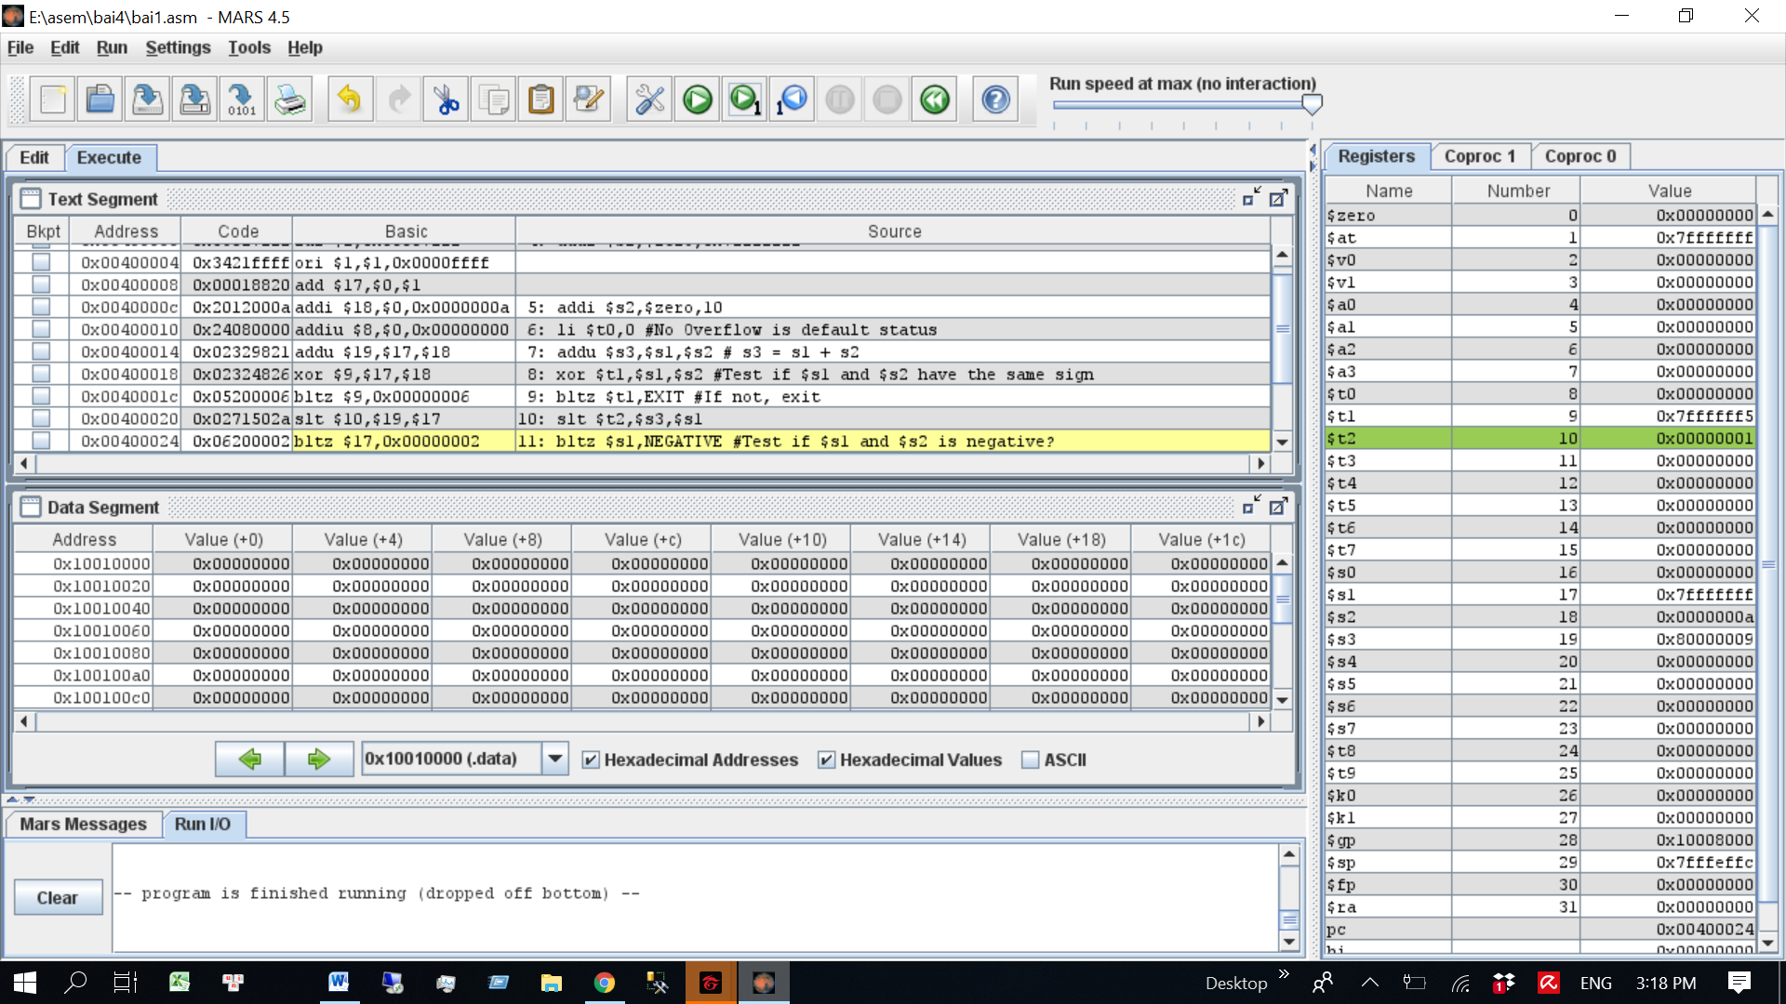

Câu lệnh

bltz $s1,NEGATIVE

* Nếu $s1 có giá trị <0 , chạy câu lệnh NEGATIVE

Kết quả : Vì $s1=0x7fffffff > 0 nên tiếp tục , thanh gi pc chỉ địa chỉ câu lệnh tiếp theo

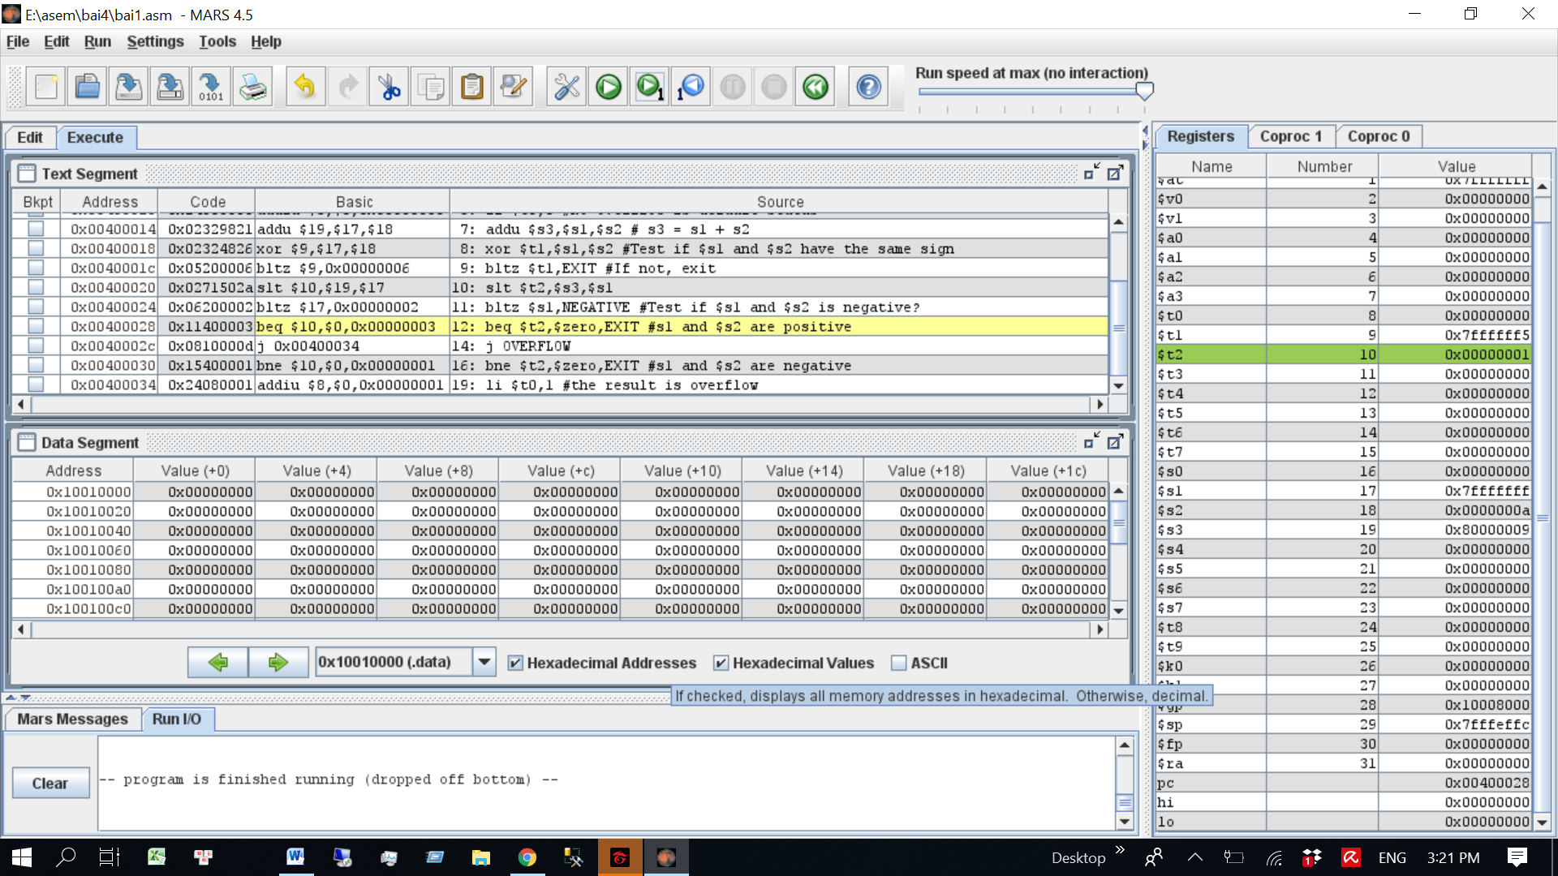

Câu lệnh

beq $t2,$zero,EXIT

* Nếu thanh ghi $t2 =0 thì thực hiện EXIT

Kết quả : do $t2=1 nên thực hiện câu lệnh dòng tiếp theo

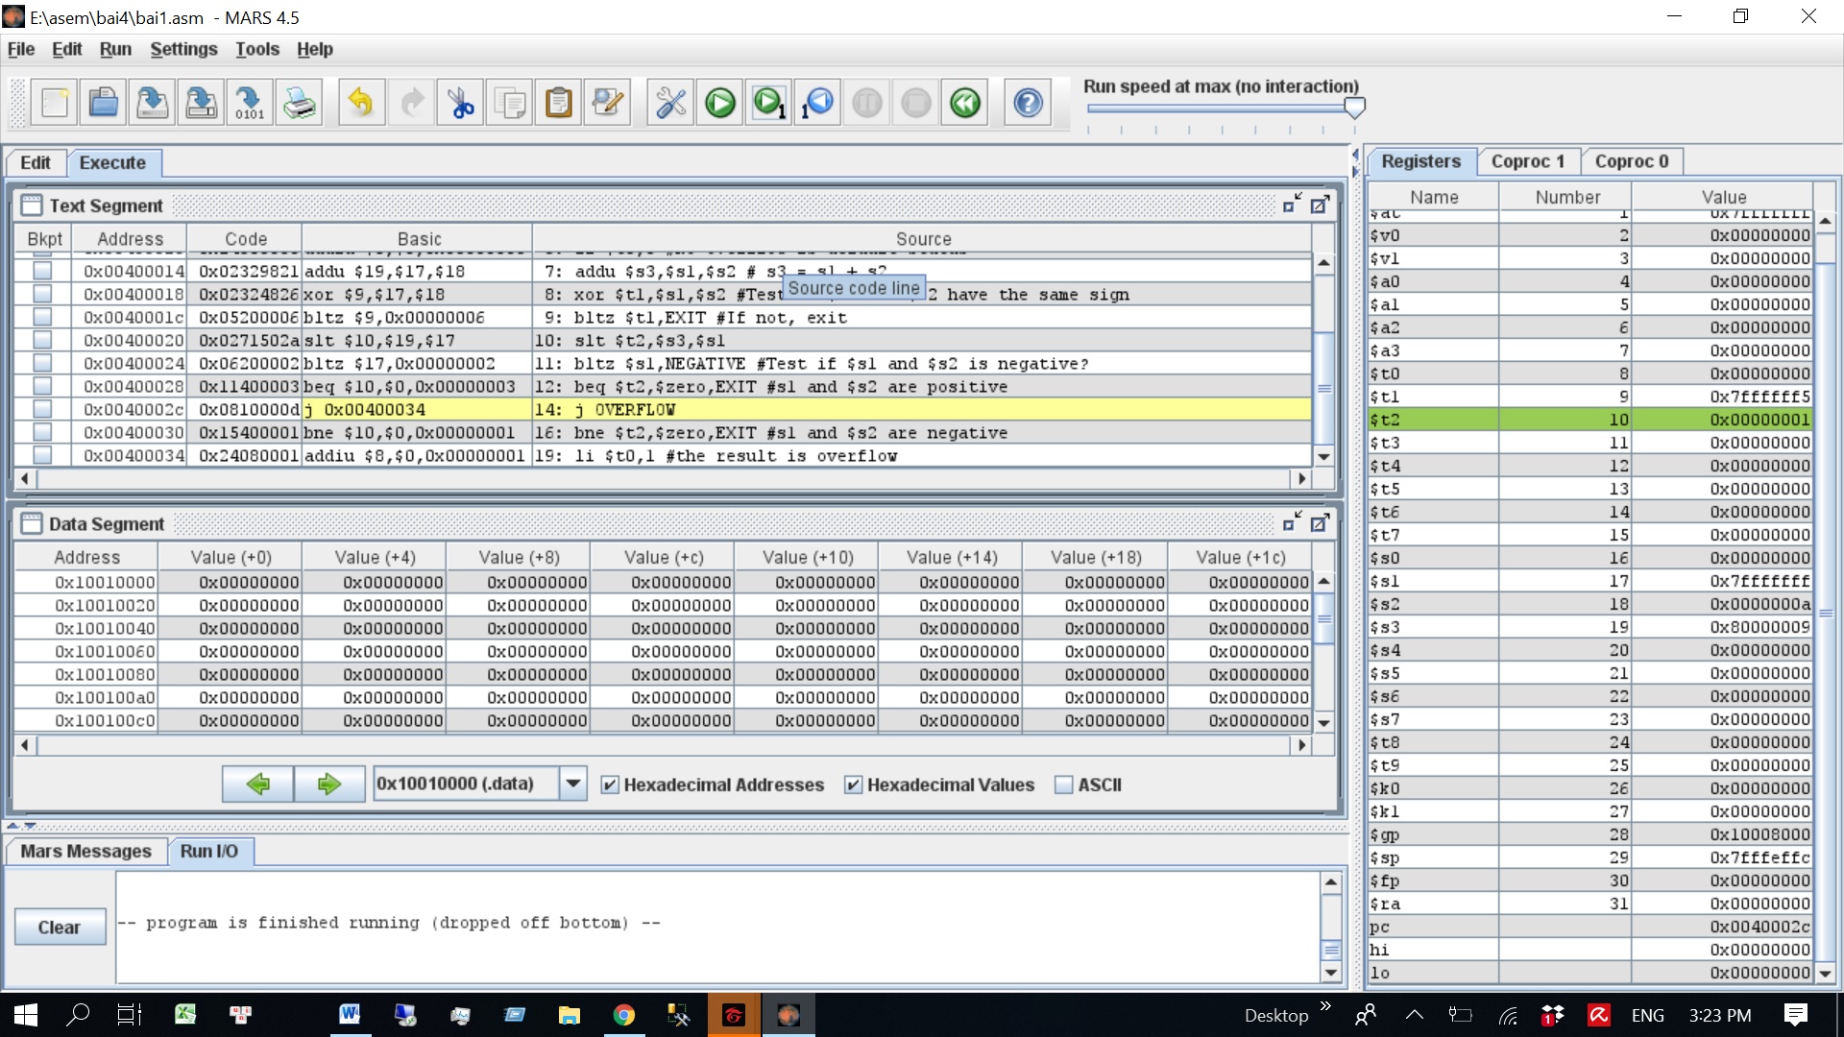

Câu lệnh tiếp theo:

OVERFLOW:

li $t0,1 #the result is overflow

* Gán $t0 = 1 , chỉ rằng phép cộng trên bị tràn

Kết quả :

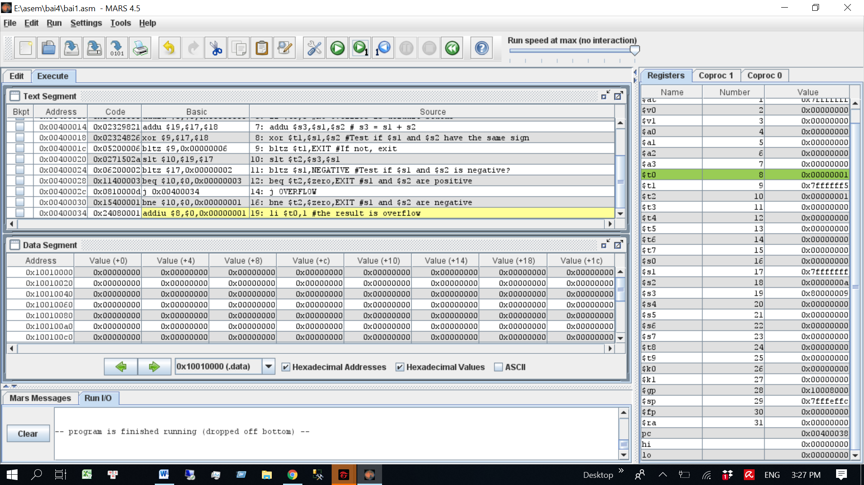

* Trường hợp s1 và s2 cùng dấu âm

Sửa ghi gán giá trị $s1 và $s2

addi $s1,$zero,-1

addi $s2,$zero,-2

Ở câu lệnh : slt $t2 , $s3,$s1

* Nếu $s3 nhỏ hơn $s1 , gán giá trị $t2 bằng 1 , nếu $s3 > $s1 , $t2=0

Kết quả : vì $s1 và $s2 là 2 số cùng âm , nên giá trị $s3 < $s1 nên $t2=1

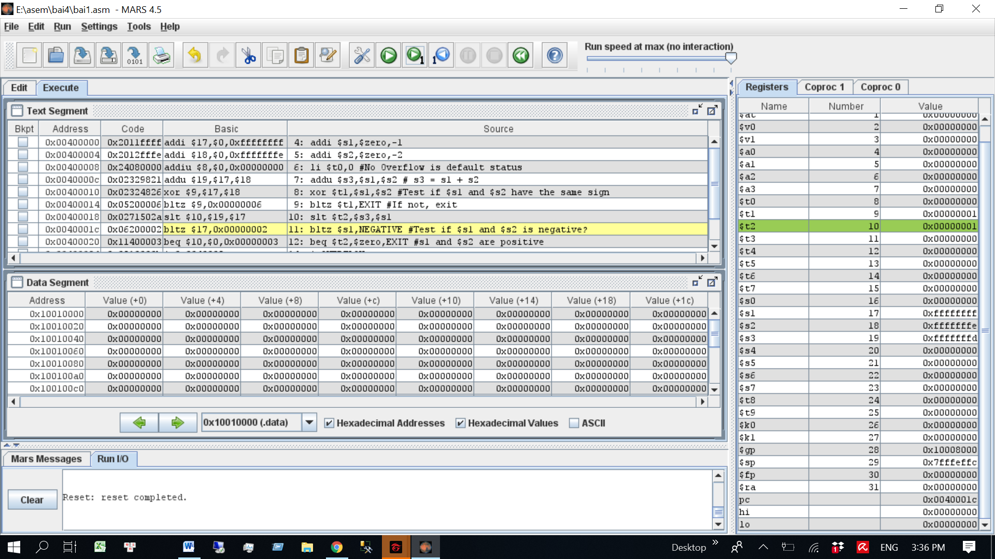

Câu lệnh : bltz $s1, NEGATIVE

* Vì $s1 < 0 nên chạy câu lệnh NEGATIVE

Kết quả :

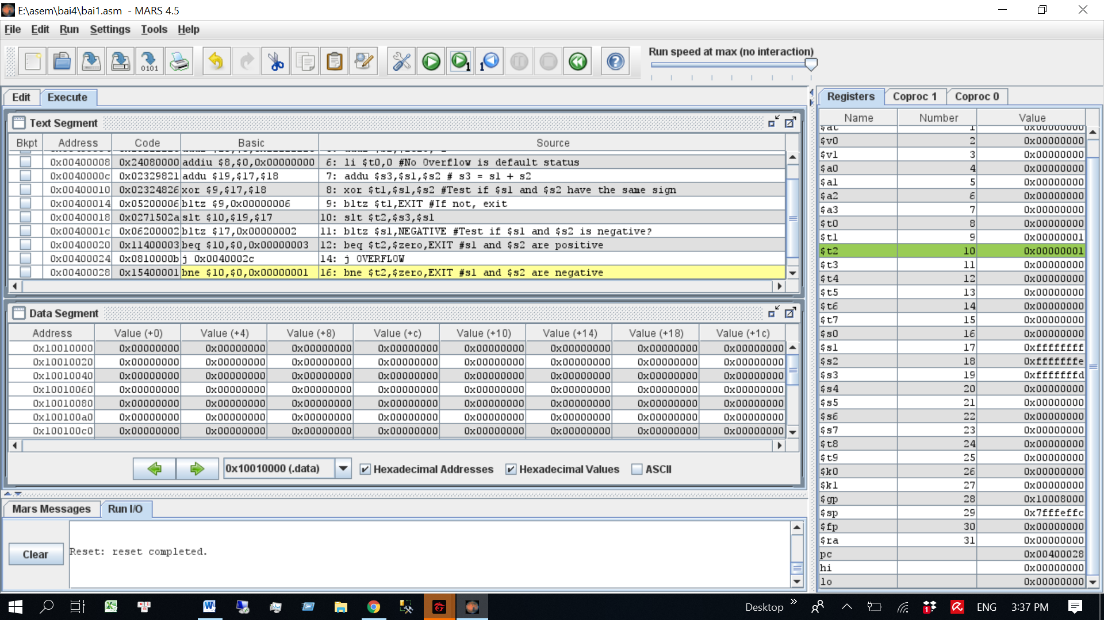

Câu lệnh

Bne $t2 , $zero , EXIT

* Kiểm tra $t2 có không bằng 0 , nếu không bằng => true chạy câu lệnh EXIT

Kết quả :

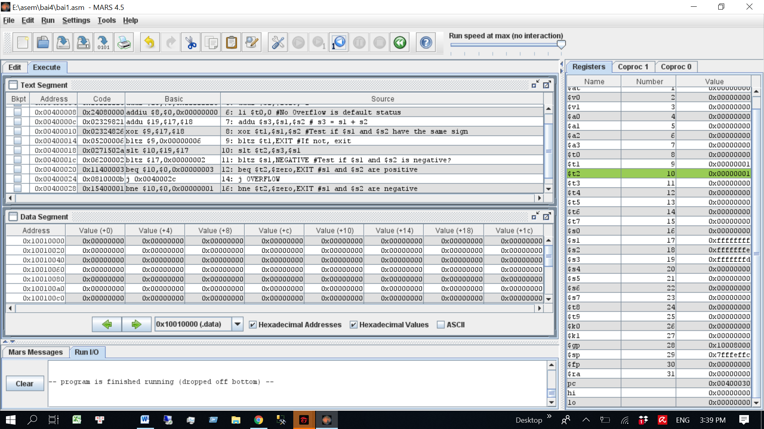

* Trường hợp 2 số trái dấu

addi $s1,$zero,-1

addi $s2,$zero,3

Ở câu lệnh : xor $t1,$s1,$s2

Thực hiện phép xor giữa $s1 và $s2

Kết quả

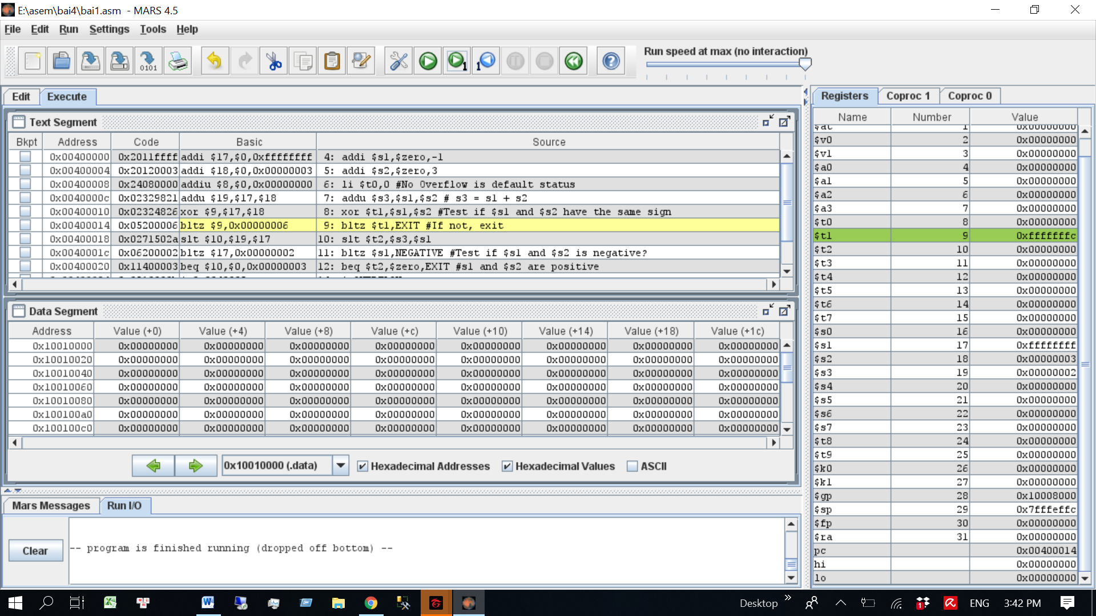

Câu lệnh

Bltz $t1 , EXIT

* Vì $t1 = 0xfffffffc <0 nên chạy lệnh EXIT